

**"Ішкі су көлігі саласында мемлекеттік көрсетілетін қызметтер регламенттерін бекіту туралы" Қазақстан Республикасы Инвестициялар және даму министрінің 2015 жылғы 29 мамырдағы № 673 бұйрығына өзгерістер енгізу туралы**

***Күшін жойған***

Қазақстан Республикасы Инвестициялар және даму министрінің 2017 жылғы 26 қыркүйектегі № 650 бұйрығы. Қазақстан Республикасының Әділет министрлігінде 2017 жылғы 11 қазанда № 15878 болып тіркелді. Күші жойылды - Қазақстан Республикасы Индустрия және инфрақұрылымдық даму министрінің 2020 жылғы 5 қазандағы № 515 бұйрығымен

      Ескерту. Күші жойылды – ҚР Индустрия және инфрақұрылымдық даму министрінің 05.10.2020 № 515 (алғашқы ресми жарияланған күнінен кейін күнтізбелік он күн өткен соң қолданысқа енгізіледі) бұйрығымен.

**БҰЙЫРАМЫН:**

      1. "Ішкі су көлігі саласында мемлекеттік көрсетілетін қызметтер регламенттерін бекіту туралы" Қазақстан Республикасы Инвестициялар және даму министрінің 2015 жылғы 29 мамырдағы № 673 бұйрығына (Нормативтік құқықтық актілерді мемлекеттік тіркеу тізілімінде № 11712 болып тіркелген, "Әділет" ақпараттық-құқықтық жүйесінде 2015 жылғы 1 қыркүйекте жарияланған) мынадай өзгерістер енгізілсін:

      көрсетілген бұйрықпен бекітілген "Кемелердің командалық құрамының адамдарын аттестаттау" мемлекеттік көрсетілетін қызмет регламентінде:

      3 және 4-тармақтар мынадай редакцияда жазылсын:

      "3. Мемлекеттік қызмет көрсету нәтижесі – кемелердің командалық құрамы адамдарының аттестаттаудан өткендігі туралы анықтама (бұдан әрі – анықтама), кемелердің командалық құрамы адамдарының аттестаттаудан өткендігі туралы анықтаманың телнұсқасы (бұдан әрі – анықтаманың телнұсқасы) немесе осы мемлекеттік көрсетілетін Қазақстан Республикасы Инвестициялар және даму министрінің 2015 жылғы 30 сәуірдегі № 556 бұйрығымен бекітілген (Нормативтік құқықтық актілерді мемлекеттік тіркеу тізілімінде № 11369 болып тіркелген) "Кемелердің командалық құрамының адамдарын аттестаттау" мемлекеттік көрсетілетін қызмет стандартының (бұдан әрі – стандарт) 10-тармағында көрсетілген жағдайларда және негіздер бойынша мемлекеттік қызметті көрсетуден бас тарту (бұдан әрі – бас тарту) туралы уәждемелі жауап.

      4. Мемлекеттік қызметтерді көрсету бойынша рәсімдерді (іс-қимылдарды) бастау үшін негіз электрондық өтінішті және стандарттың 9-тармағына сәйкес өтінішті ұсыну болып табылады.";

      6-тармақ мынадай редакцияда жазылсын:

      "6. Мемлекеттік қызметті көрсету жөніндегі рәсімдердің (іс-қимылдардың) нәтижесі мынадай рәсімді (іс-қимылды) орындауды бастау үшін негіз болады:

      1) анықтаманың немесе анықтама телнұсқасын немесе бас тарту ресімдеу және оларды қол қою үшін көрсетілетін қызметті берушінің басшысына беру;

      2) анықтамаға немесе анықтаманың телнұсқасына немесе бас тарту көрсетілетін қызметті беруші басшысының қол қоюы;

      3) қол қойылған анықтаманы немесе анықтаманың телнұсқасын немесе бас тарту көрсетілетін қызметті берушінің кеңесіне беру.";

      8-тармақ мынадай редакцияда жазылсын:

      "8. Әрбір рәсімді (іс-қимылды) орындау ұзақтығын көрсете отырып, мемлекеттік қызметті көрсету үшін қажетті әрбір рәсімнің (іс-қимылдың) ұзақтығын көрсетумен көрсетілетін қызметті берушінің құрылымдық бөлімшелерінің (қызметкерлерінің) арасындағы рәсімдердің (іс-қимылдардың) дәйектілігін сипаттау:

      1) көрсетілетін қызметті беруші кеңесінің қызметкері құжаттар келіп түскен сәттен бастап 2 сағат ішінде электрондық өтінімді (немесе) өтінішті тіркейді және оларды көрсетілетін қызметті берушінің басшысына немесе оның орынбасарына қарауға береді;

      2) көрсетілетін қызметті берушінің басшысы немесе оның орынбасары 2 сағат ішінде көрсетілетін қызметті алушының өтінімін және (немесе) өтінішін қарайды және оларды көрсетілетін қызметті берушінің құрылымдық бөлімшесінің басшысына береді;

      3) көрсетілетін қызметті берушінің құрылымдық бөлімшесінің басшысы 2 сағат ішінде көрсетілетін қызметті алушының электрондық түрдегі өтінімін және (немесе) өтінішін қарайды және оларды жауапты орындаушыға береді;

      4) жауапты орындаушы көрсетілетін қызметті алушының электрондық өтінімін және (немесе) өтінімін 2 сағат ішінде қарайды, олардың нормативтік құқықтық актілерде белгіленген талаптарға сәйкестігін тексереді, анықтама телнұсқасын берген жағдайда жауапты орындаушы электрондық өтінімді және өтінішті көрсетілетін қызметті берушінің басшысынан құжаттар келіп түскен кезден бастап қарайды және анықтаманың телнұсқасын ресімдейді;

      5) жауапты орындаушы электрондық өтінішті және (немесе) қызметті берушінің өтінішін 9 жұмыс күні ішінде қарастырып болғаннан кейін көрсетілетін қызмет алушыға аттестаттаудың өту орны мен уақыты туралы хабарламаны, ал өтінішті портал арқылы ұсынған жағдайда, көрсетілген хабарламаны "жеке кабинетіне" жолдайды:

      хабарламаны 8 жұмыс күні ішінде рәсімдеу;

      хабарламаға 1 жұмыс күні ішінде қол қою;

      6) жауапты орындаушы хабарламаны жіберілгеннен кейін 9 жұмыс күні ішінде аттестаттау бойынша емтиханды өткізу дайындығымен айналысады;

      7) хабарламада белгіленген мерзімде жауапты орындаушы 1 жұмыс күні ішінде емтихан өткізуді ұйымдастырады, яғни аттестаттауға жататын адаммен кеменің командалық құрамының білім деңгейін анықтау үшін әңгімелесу;

      8) жауапты орындаушы көрсетілетін қызмет алушыны емтихан тапсырғаннан кейін 1 жұмыс күні ішінде анықтаманы рәсімдейді және оны көрсетілетін қызметті берушінің басшысына қол қоюға береді;

      9) көрсетілетін қызметті берушінің басшысы 1 жұмыс күні ішінде анықтамаға немесе анықтаманың телнұсқасына не бас тартуға қол қояды және көрсетілетін қызметті берушінің кеңсесіне жібереді.";

      2-қосымша осы бұйрықтың 1-қосымшасына сәйкес жаңа редакцияда жазылсын;

      көрсетілген бұйрықпен бекітілген "Кемелердің командалық құрамының адамдарына диплом беру" мемлекеттік көрсетілетін қызмет регламентінде:

      3 және 4-тармақтар мынадай редакцияда жазылсын:

      "3. Мемлекеттік қызмет көрсету нәтижесі – кәсіби диплом, кәсіби дипломның телнұсқасы немесе Қазақстан Республикасы Инвестициялар және даму министрінің 2015 жылғы 30 сәуірдегі № 556 бұйрығымен бекітілген (Нормативтік құқықтық актілерді мемлекеттік тіркеу тізілімінде № 11369 болып тіркелген) "Кемелердің командалық құрамының адамдарына диплом беру" мемлекеттік көрсетілетін қызмет стандартының (бұдан әрі – стандарт) 10-тармағында көрсетілген жағдайларда және негіздер бойынша мемлекеттік қызметті көрсетуден бас тарту (бұдан әрі – бас тарту) туралы уәждемелі жауап.

      4. Мемлекеттік қызметтерді көрсету бойынша рәсімдерді (іс-қимылдарды) бастау үшін негіз электрондық өтінішті және (немесе) стандарттың 9-тармағына сәйкес өтінішті ұсыну болып табылады.";

      6-тармақ мынадай редакцияда жазылсын:

      "6. Мемлекеттік қызметті көрсету жөніндегі рәсімдердің (іс-қимылдардың) нәтижесі мынадай рәсімді (іс-қимылды) орындауды бастау үшін негіз болады:

      1) кәсіби дипломды немесе кәсіби дипломның телнұсқасын немесе бас тарту рәсімдеу және оларды қол қою үшін көрсетілетін қызметті берушінің басшысына беру;

      2) кәсіби дипломның немесе кәсіби дипломның телнұсқасында немесе бас тарту көрсетілетін қызметті беруші басшысының қол қоюы;

      3) қол қойылған кәсіби дипломды немесе кәсіби дипломның телнұсқасын немесе бас тарту көрсетілетін қызметті берушінің кеңесіне беру.";

      8-тармақ мынадай редакцияда жазылсын:

      "8. Әрбір рәсімді (іс-қимылды) орындау ұзақтығын көрсете отырып, мемлекеттік қызметті көрсету үшін қажетті әрбір рәсімнің (іс-қимылдың) ұзақтығын көрсетумен көрсетілетін қызметті берушінің құрылымдық бөлімшелерінің (қызметкерлерінің) арасындағы рәсімдердің (іс-қимылдардың) дәйектілігін сипаттау:

      1) көрсетілетін қызметті беруші кеңесінің қызметкері құжаттар келіп түскен сәттен бастап 2 сағат ішінде электрондық өтінімді (немесе) өтінішті тіркейді және оларды көрсетілетін қызметті берушінің басшысына немесе оның орынбасарына қарауға береді;

      2) көрсетілетін қызметті берушінің басшысы немесе оның орынбасары 2 сағат ішінде көрсетілетін қызметті алушының өтінімін және (немесе) өтінішін қарайды және оларды көрсетілетін қызметті берушінің құрылымдық бөлімшесінің басшысына береді;

      3) көрсетілетін қызметті берушінің құрылымдық бөлімшесінің басшысы 2 сағат ішінде көрсетілетін қызметті алушының электрондық түрдегі өтінімін және (немесе) өтінішін қарайды және оларды жауапты орындаушыға береді;

      4) жауапты орындаушы көрсетілетін қызметті алушының электрондық өтінімін және (немесе) өтінішін 2 сағат ішінде қарайды, олардың нормативтік құқықтық актілерде белгіленген талаптарға сәйкестігін тексереді, кәсіби дипломның телнұсқасын берген жағдайда жауапты орындаушы электрондық өтінімді және өтінішті көрсетілетін қызметті берушінің басшысынан құжаттар келіп түскен кезден бастап қарайды және кәсіби дипломның телнұсқасын ресімдейді;

      5) жауапты орындаушы электрондық өтінішті және (немесе) қызметті берушінің өтінішін 9 жұмыс күні ішінде қарастырып болғаннан кейін көрсетілетін қызмет алушыға дипломдаудың өту орны мен уақыты туралы хабарламаны, ал өтінішті портал арқылы ұсынған жағдайда, көрсетілген хабарламаны "жеке кабинетіне" жолдайды:

      хабарламаны 8 жұмыс күні ішінде рәсімдеу;

      хабарламаға 1 жұмыс күні ішінде қол қою;

      6) жауапты орындаушы хабарламаны жіберілгеннен кейін 9 жұмыс күні ішінде дипломдау бойынша емтиханды өткізу дайындығымен айналысады;

      7) хабарламада белгіленген мерзімде жауапты орындаушы 1 жұмыс күні ішінде дипломдау бойынша емтихан өткізуді ұйымдастырады, яғни дипломдауға жататын адаммен кеменің командалық құрамының білім деңгейін анықтау үшін әңгімелесу;

      8) жауапты орындаушы көрсетілетін қызмет алушыны дипломдау бойынша емтихан тапсырғаннан кейін 1 жұмыс күні ішінде кәсіби дипломды рәсімдейді және оны көрсетілетін қызметті берушінің басшысына қол қоюға береді;

      9) көрсетілетін қызметті берушінің басшысы 4 сағат ішінде кәсіби диломға, кәсіби дипломның телнұсқасына немесе бас тартуға қол қояды және көрсетілетін қызмет берушінің кеңсесіне жібереді;

      10) көрсетілетін қызмет берушінің кеңсе қызметшісі 4 сағат ішінде кәсіби дипломды, кәсіби дипломның телнұсқасын немесе бас тартуды курьер арқылы Мемлекеттік корпорацияға жібереді.";

      2-қосымша осы бұйрықтың 2-қосымшасына сәйкес жаңа редакцияда жазылсын.

      2. Қазақстан Республикасы Инвестициялар және даму министрлігінің Көлік комитеті:

      1) осы бұйрықты Қазақстан Республикасы Әділет министрлігінде мемлекеттік тіркеуді;

      2) осы бұйрық мемлекеттік тіркелген күнінен бастап күнтізбелік он күн ішінде оның қазақ және орыс тілдеріндегі қағаз тасығыштағы және электрондық нысандағы көшірмелерін Қазақстан Республикасы Нормативтік құқықтық актілерінің эталондық бақылау банкіне ресми жариялау және енгізу үшін "Республикалық құқықтық ақпарат орталығы" шаруашылық жүргізу құқығындағы республикалық мемлекеттік кәсіпорнына жіберуді;

      3) осы бұйрық мемлекеттік тіркелген күнінен кейін күнтізбелік он күн ішінде оның көшірмелерін мерзімді баспа басылымдарына ресми жариялауға жіберуді;

      4) осы бұйрықты Қазақстан Республикасы Инвестициялар және даму министрлігінің интернет-ресурсында орналастыруды;

      5) осы бұйрық Қазақстан Республикасы Әділет министрлігінде мемлекеттік тіркелгеннен кейін он жұмыс күні ішінде осы тармақтың 1), 2), 3) және 4) тармақшаларына сәйкес іс-шаралардың орындалуы туралы мәліметтерді Қазақстан Республикасы Инвестициялар және даму министрлігінің Заң департаментіне ұсынуды қамтамасыз етсін.

      3. Осы бұйрықтың орындалуын бақылау жетекшілік ететін Қазақстан Республикасының Инвестициялар және даму вице-министріне жүктелсін.

      4. Осы бұйрық алғашқы ресми жарияланған күнінен кейін күнтізбелік жиырма бір күн өткен соң қолданысқа енгізіледі.

|  |  |
| --- | --- |
| *Қазақстан Республикасының* *Инвестициялар және даму министрі* | *Ж. Қасымбек* |

|  |  |
| --- | --- |
|  | Қазақстан Республикасы Инвестициялар және даму министрінің 2017 жылғы 26 қыркүйектегі № 650 бұйрығына 1-қосымша |
|  | "Кемелердің командалық құрамының адамдарын аттестаттау" мемлекеттік көрсетілетін кызмет регламентіне 2-қосымша |

**Мемлекеттік қызметтер көрсетудің бизнес-процестері анықтамалығы**

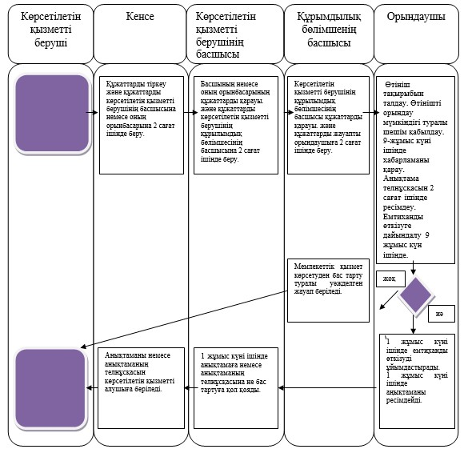

**Шартты белгілер:**

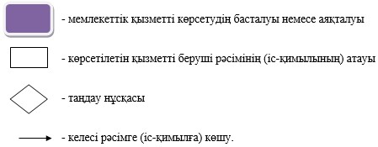

|  |  |
| --- | --- |
|  | Қазақстан Республикасы Инвестициялар және даму министрінің 2017 жылғы 26 қыркүйектегі № 650 бұйрығына 2-қосымша |
|  | "Кемелердің командалық құрамының адамдарына диплом беру" мемлекеттік көрсетілетін кызмет регламентіне 2-қосымша |

**Мемлекеттік қызметті көрсетудің бизнес-процестерінің анықтамалығы**

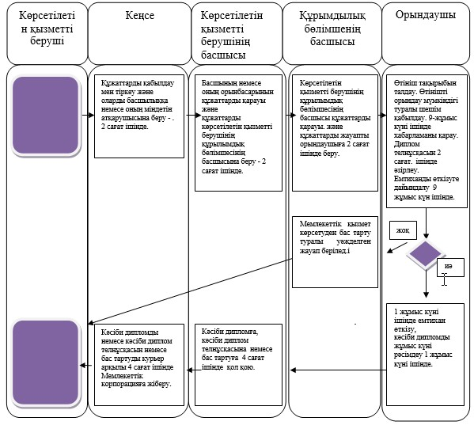

**Шартты белгілер:**

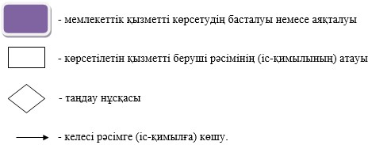

© 2012. Қазақстан Республикасы Әділет министрлігінің «Қазақстан Республикасының Заңнама және құқықтық ақпарат институты» ШЖҚ РМК